Руководство пользователя
«Конфигурирование оповещений по деталям для Parts Alert»




Применимо к ролям:
Плановик
AMOS

ПАО «Аэрофлот»
28.07.2016

Управление документом

История согласования документа
Дата | Решение | ФИО | Комментарии

Управление документом
Файл | РП Конфигурирование оповещений по деталям для Parts Alert.docx
Путь
Создан | 28.07.2016
Автор | Сергей Киселев «РАМАКС ИНТЕРНЕЙШНЛ»
Последнее редактирование | 10.06.2019
Количество страниц

История изменения документа
Версия | Дата изменения | Описание изменения | Автор изменения
000 | 29.06.18 | Обновлено согласно версии AMOS12.0 | Иванов И.С
001 | 10.06.19 | Обновлено согласно версии AMOS12.20 | Дамрин С.В.

Связанные документы (этот документ должен читаться вместе с):
Название документа | Код документа | Дата
РП Заведение нового склада в системе | 27 | 17.06.2016

Оглавление
Управление документом 1
Оглавление 2
1. Термины и сокращения 3
2. Описание прохождения бизнес-процесса 4
2.1. Рабочий APN 4
2.2. Наименование бизнес-процесса. 4
2.3. Применимо к ролям 4
2.4. Описание процесса 4
2.5. Назначение процесса 4
2.6. Результат по окончанию бизнес-процесса 4
2.7. Примечания 4
3. Алгоритм прохождения процесса 5
4. Возможные ошибки прохождения процесса 16

Термины и сокращения

ВС | Воздушное судно
ИС | Информационная система
ПО | Программное обеспечение
Allert List | Список неснижаемого остатка
AMOS | Автоматизированная система поддержания летной годности и технического обслуживания и ремонта воздушных судов, разработанная компанией Swiss-AS (Швейцария)
APN | AMOS Program Number – Номер приложения в ИС AMOS
Pickslip | Документ перемещения материала

Описание прохождения бизнес-процесса

Рабочий APN
APN: 313 «Station Parts Alert»

Наименование бизнес-процесса.
Конфигурирование оповещений по деталям для Parts Alert

Применимо к ролям
Плановик

Описание процесса
- Поиск и просмотр существующих списков неснижаемого остатка.
- Создание нового списка неснижаемого остатка материала на складе.
- Добавление партийного номера материала в список неснижаемого остатка.
- Уведомление пользователей об остатке материала на складе ниже уровня дозаказа.

Назначение процесса
Создание списка неснижаемого остатка для мониторинга количества материала на складах. В AMOS предусмотрена возможность автоматического формирования заказа и перемещения материала при достижении неснижаемого остатка на складе. После настройки workflow система будет уведомлять пользователя об автоматических пополнениях запаса материала.

Результат по окончанию бизнес-процесса
- В системе создан новый список неснижаемого остатка.
- Партийный номер добавлен в список неснижаемого остатка.
- Информация о количестве добавленного материала корректно отображается в списке неснижаемого остатка.

Примечания
Для автоматического пополнения запаса в настройках станции должен быть установлен параметр “AutoConfirmation”.

Алгоритм прохождения процесса

  - Вход в систему AMOS.

- Для запуска систмы AMOS кликните на ярлык системы на рабочем столе.

В открывшемся окне:
- Выберите сервер, на котором будут проводиться работы.  Примечание: по умолчанию система предложит продуктивную среду AMOS «Production».  - Введите персональный логин сотрудника.  Примечание: логином является табельный номер сотрудника.  - Введите личный пароль сотрудника.  Примечание: если вход выполняется впервые, система предложит пользователю изменить текущий пароль.  - Нажмите кнопку “Start” . | 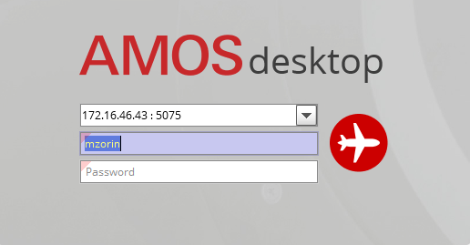

Для запуска APN: 313 “Station Parts Allert”: укажите номер “313” в поле “Search” или наименование “Station Parts Allert”: (система по мере ввода предложит подходящие варианты, вы можете выбрать необходимый из предложенного списка), нажмите клавишу “Enter”.

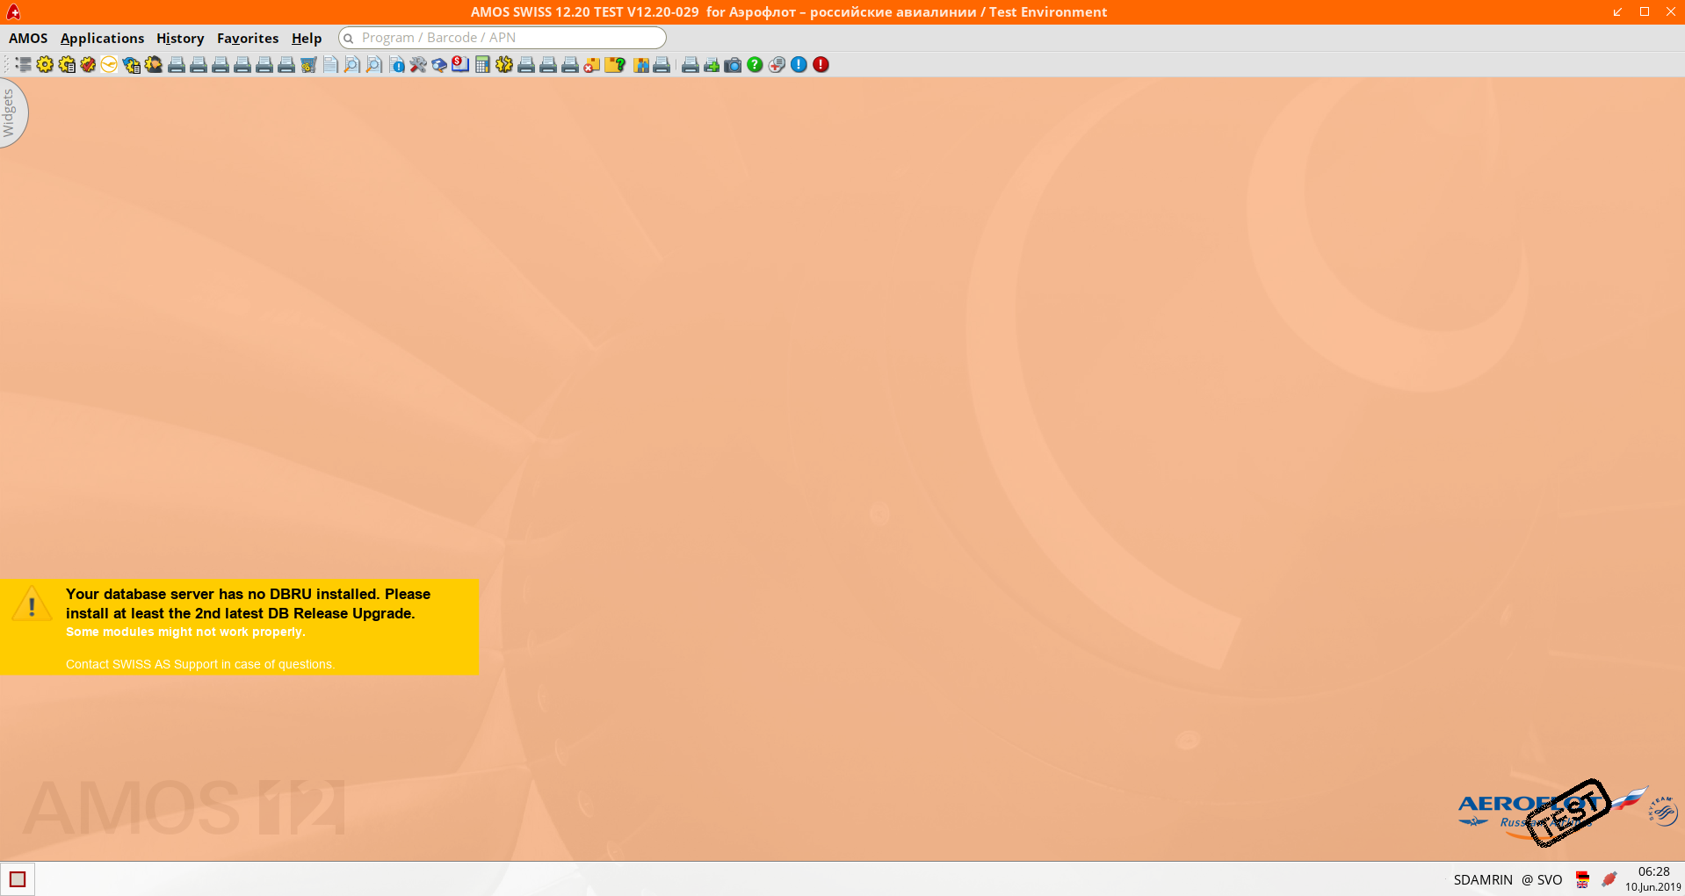

Начальный вид экрана APN: 313 “Station Parts Alert”.
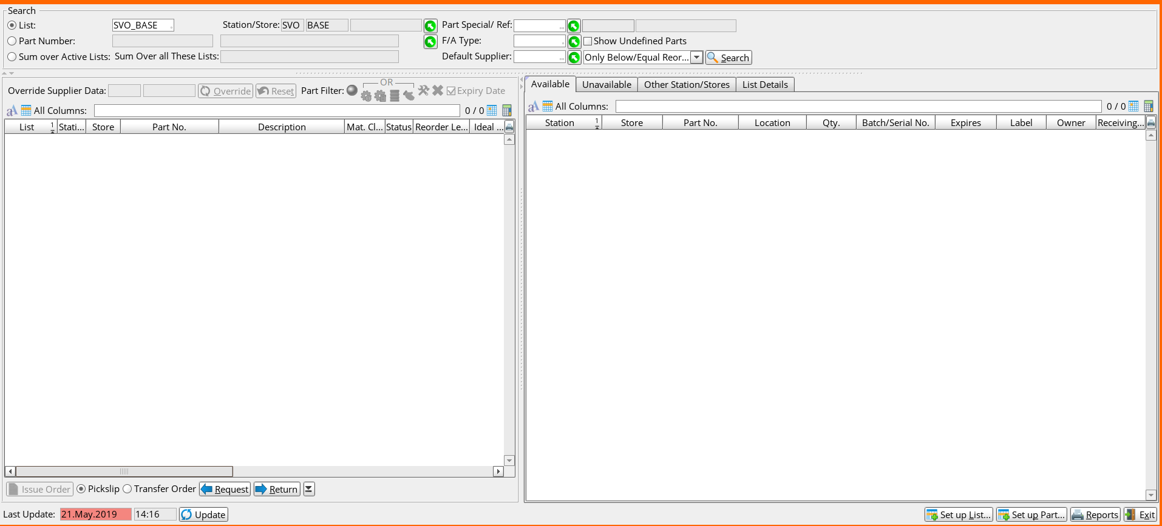

Просмотр существующих списков неснижаемого остатка.
- В секции “Search” задайте параметры поиска.
  - Для поиска по номеру списка установите флаг и введите номер в поле “List”. Номер списка можно выбрать из справочника “Table of Available Lists”.
  - Для поиска по партийному номеру материала установите флаг и введите номер в поле “Part Number”. Для выбора материала можно воспользоваться средством поиска “Table of Part Numbers”. Активация средства поиска выполняется по двойному клику по полю.
  - Для поиска по нескольким спискам неснижаемого остатка установите флаг и введите номера в поле “Sum Over all These Lists”, разделив их символом “;”. Номера списков можно выбрать из справочника “Table of Available Lists”, удерживая клавишу “ctrl”.
  - Для поиска списков по материалам с специальными атрибутами в поле “Part Special/Ref.” введите код атрибута. Для выбора атрибута можно воспользоваться справочником “Table of Part Special Tags”.
  - Для поиска списков, связанных с материалами конкретного типа ВС, в поле “F/A Type” введите тип ВС. Для выбора типа ВС можно воспользоваться справочником “Table of FA Types”.
  - Для отображения всех материалов, которые не перечислены в списках, но отвечают критериям поиска, установите флаг “Show Undefined Parts”.
  - Для поиска списков, в которых есть определенный поставщик материала в поле “Default Supplier” введите код поставщика. Для поиска поставщика можно воспользоваться средством поиска “Table of Addresses”. Активация средства поиска выполняется по двойному клику по полю.
  - Из раскрывающегося списка выберите статус остатка материала в списке неснижаемого остатка.
Тип | Описание
All | Показывать все списки
Only Differences | Показывать списки, в которых количество материала ниже или выше номинального
Only Above Ideal | Показывать списки, в которых количество материала больше идеального
Only Below Ideal | Показывать списки, в которых количество материала ниже идеального
Only Below/Equal Reorder | Показывать списки, в которых количество материала ниже или равно уровню дозаказа
Only In Transfer | Показывать списки, в которых материал находится в стадии перемещения
  - Нажмите кнопку “Search” для выполнения поиска по заданным параметрам.

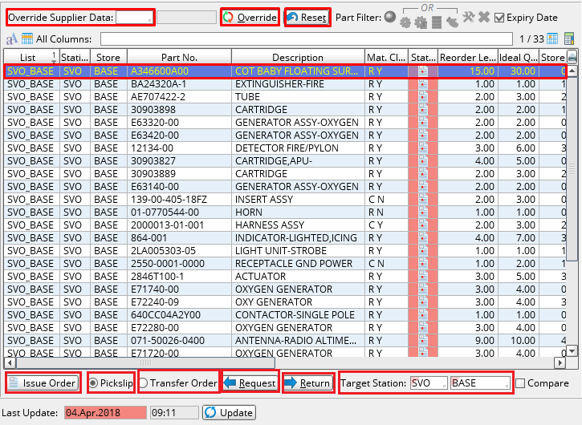
- В секции вывод результатов поиска отображаются найденные списки неснижаемого остатка материала.
  - В поле “Override Supplier Data” можно ввести код нового поставщика для найденных списков. Для поиска поставщика можно воспользоваться справочником “Table of Stations”. Активация средства поиска выполняется по двойному клику по полю.
  - Нажмите кнопку “Override” для изменения поставщика материалов.
  - Для возврата исходного поставщика нажмите кнопку “Reset”.
  - В строке списка в разделе “Status” отображается текущий статус остатка материала.
Иконка статуса | Описание статуса
 | Статус недоступен. Обновите результаты поиска.
 | Сумма остатка на складе и перемещаемого количества ниже уровня дозаказа.
 | Остаток на складе выше идеального
 | Сумма остатка на складе и перемещаемого количества находится между идеальным количеством и уровнем дозаказа

  - Нажмите кнопку “Issue Order” для создания заказа на материалы из выделенного списка.
  - Для создания pickslip на материал из списка отметьте радиокнопку “Pickslip”.
  - Для создания заказа на перемещение отметьте радиокнопку “Transfer Order”.
  - Нажмите кнопку “Request” для создания pickslip на пополнение запаса, если остаток материала равен или ниже уровня дозаказа.
  - Нажмите кнопку “Return” для создания pickslip на возврат материала, превышающего идеальный остаток.
  - Для изменения станции и склада в полях “Target Station” введите новую станцию и склад учета остатка материала.

- На вкладке “Available” содержится информация о материале, находящемся на доступных локациях склада, указанного в списке неснижаемого остатка.
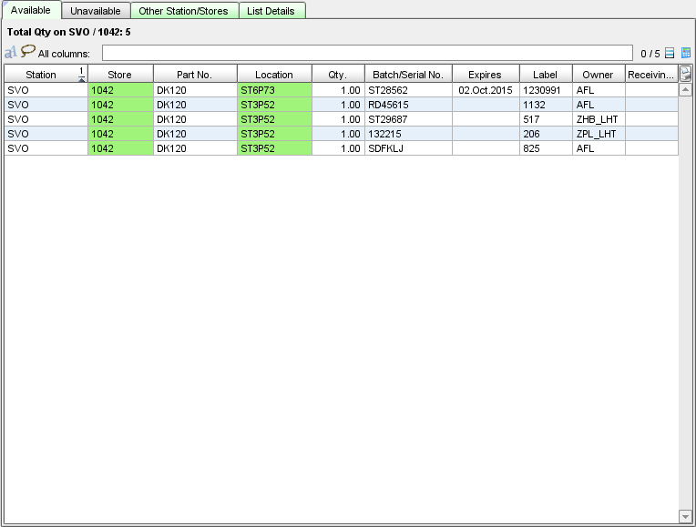
- На вкладке “Unavailable” содержится информация о материале, находящемся на недоступных локациях склада.
- На вкладке “Other Station/Stores” содержится информация о материале, находящемся на станциях/складах, на которые не распространяется действие текущего списка.
- На вкладке “List Details” отображается сводка запасов на станции поставщика. На основании полученной информации, пользователь может выбрать склад, с которого необходимо пополнить собственные запасы.
- Для создания нового списка неснижаемого остатка нажмите кнопку “Set up List”.
  - В открывшемся окне “Set up List” нажмите кнопку “New” для создания нового списка неснижаемого остатка.
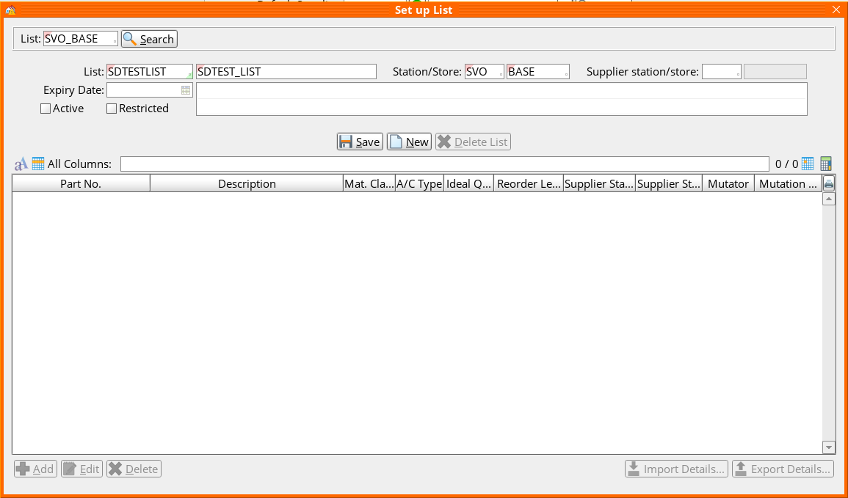

  - В полях “List” введите наименование и описание создаваемого списка.
  - В полях “Station/Store” введите станцию и склад, для которого создается список.
  - В поле “Supplier station/store” введите станцию и склад, с которого будет выполняться пополнение остатка материала.
  - В поле “Expire Date” введите дату истечения срока действия списка. Для выбора даты можно воспользоваться календарем.
  - Установите флаг “Active”, чтобы после создания список стал активен.
  - Установите флаг “Restricted”, чтобы создаваемый список был доступен только для пользователей с соответствующими правами.
  - В поле “Description” можно ввести описание создаваемого списка.
  - Нажмите кнопку “Save” для подтверждения создания списка и сохранения изменений.

- Для добавления партийного номера в список неснижаемого остатка нажмите кнопку “Set up Part”.
- В открывшемся окне “Set up Part” выполните поиск материала, добавляемого в список.
  - В поле “Part No.” введите партийный номер добавляемого материала. Для выбора материала можно воспользоваться средством поиска “Table of Part Numbers”. Активация средства поиска выполняется по двойному клику по полю.
  - Нажмите кнопку “Search” для поиска материла.
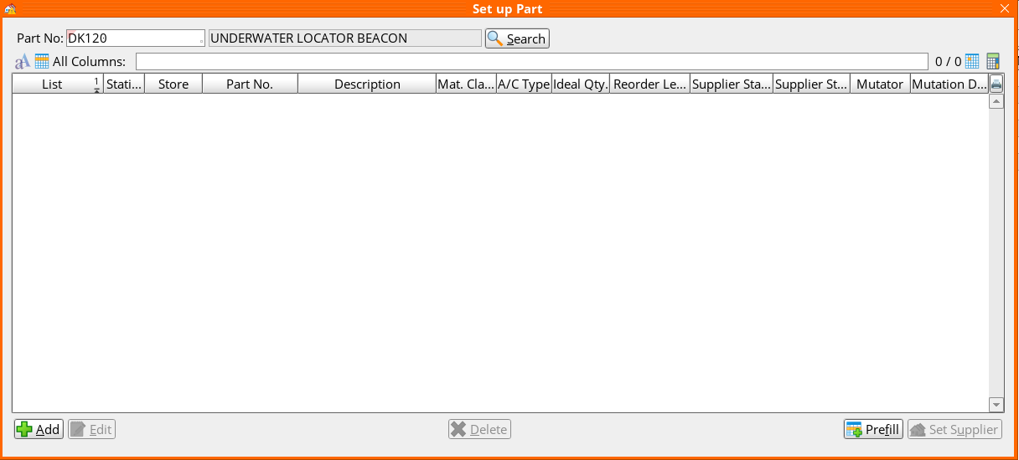
  - Нажмите кнопку “Add” для добавления партийного номера в список неснижаемого остатка.

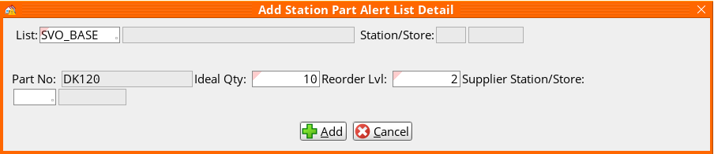
- В открывшемся окне “Add Station Part Alert List Detail” введите информацию о добавляемом партийном номере.
  - В поле “List” введите номер списка, в который добавляется материал, или кликните по полю и выберите список из справочника “Table of Available Lists”.
  - В поле “Ideal Qty” введите оптимальный остаток материала на складе.
  - В поле “Reorder Lvl” введите остаток, при котором необходим дозаказ материала.
  - В полях “Supplier Station/Store” введите станцию и склад, с которого будет пополняться остаток материала.
  - Нажмите кнопку “Add” для подтверждения добавления партийного номера в список уведомлений.

Возможные ошибки прохождения процесса

Ошибка | Возможные причины | Действия по устранению
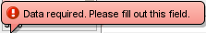 | Не заполнено обязательное поле формы | Заполните обязательное поле формы данными
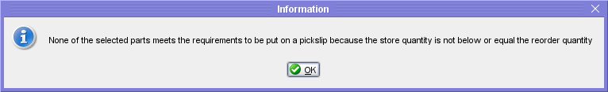 | Остаток материала выше уровня дозаказа

